BINARY ANNOTATION

# Explication de l’interface :

Le but de cette interface est de pouvoir annoter de façon binaire (vrai ou faux) un groupe d’image selon un critère choisi par vous (ex : chien ou chat). Cela va entrainer un modèle qui vous montrera en priorité des images qui devraient être annotée vrai en calculant la probabilité et en l’envoyant à l’utilisateur

# Installation :

-cloner le repertoire github

-ouvrir un terminal de commande

-se déplacer dans le dossier ‘reactcode’

-entrer le commande ‘npm i’ afin d’installer tous les modules

-puis entrer la commande ‘npm run build2’ avec d’être sûr d’avoir la dernière version du front

-se déplacer dans le dossier ‘backend’

-entrer la commande ‘bash launch.sh IP PORT BOOL PATH’ où IP et PORT sont l’endroit où vous voulez faire tourner l’interface (ex : localhost et 8000). Puis BOOL détermine si vous voulez lancer le projet en mode docker (true ou false) et PATH représente le chemin vers les photos que vous souhaitez annotées.

Une fois toutes ces commandes faites, il vous suffit d’aller à l’adresse que vous avez choisi sur un navigateur et vous pouvez commencer à annoter.

# Utilisation

## 1ère partie : les informations

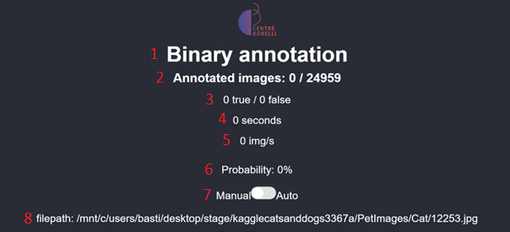

|  |  |
| --- | --- |
| 1 | Nom de l’application |
| 2 | Nombre d’images annotées sur le nombre d’images au total |
| 3 | Nombre d’images annotées true et false |
| 4 | Temps écoulé depuis le début de la session |
| 5 | Vitesse à laquelle l’utilisateur annote |
| 6 | Probabilité que l’image actuelle soit true |
| 7 | Bouton pour changer de mode entre manuel et auto |
| 8 | Nom de l’image actuelle |

## 2e partie : l’annotation

Afin d’annoter il existe deux modes : le manuel et l’automatique. Le manuel permet de choisir quelle annotation on souhaite donner à l’image en appuyant sur une touche tandis que l’automatique va annoter une image toutes les X secondes (intervalle de temps choisi par l’utilisateur) fausse et si l’utilisateur souhaite annoter vrai, il doit appuyer sur une touche pour chaque image vraie.

### Mode manuel

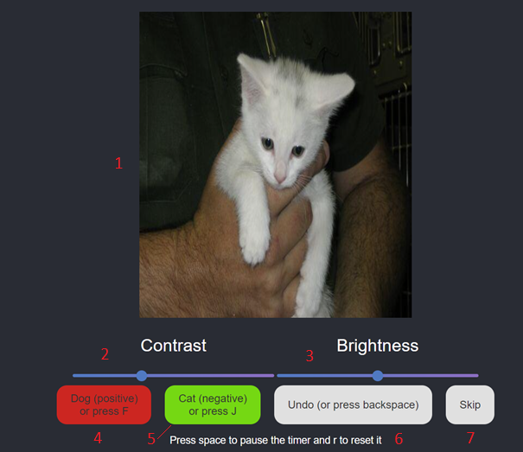

|  |  |
| --- | --- |
| 1 | Image actuelle à annoter |
| 2 | Slider à faire glisser pour changer le contraste de l’image (purement visuellement) |
| 3 | Slider à faire glisser pour changer la luminosité de l’image (purement visuellement) |
| 4 | Bouton pour annoter true (ou alors appuyer sur F) |
| 5 | Bouton pour annoter false (ou alors appuyer sur J) |
| 6 | Bouton pour revenir à l’annotation précédente (ou alors appuyer sur retour) |
| 7 | Bouton pour sauter une image sans l’annoter |

La couleur des boutons dépend de la probabilité. Plus la probabilité est haute, plus le bouton pour annoter true sera vert et inversement.

Noter aussi que sauter une image la range dans un fichier skipped.pickle et la retire des images à annotées.

### Mode automatique

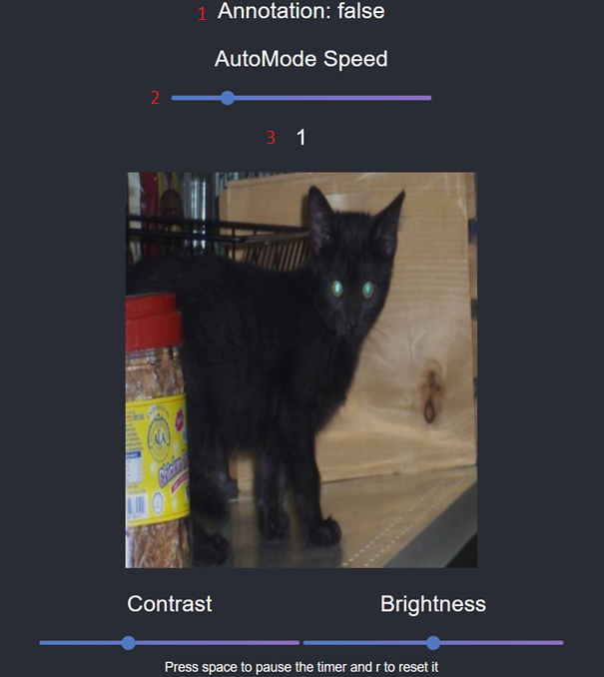

|  |  |
| --- | --- |
| 1 | Valeur de l’annotation automatique |
| 2 | Slider à faire glisser pour changer la vitesse de l’annotation automatique |
| 3 | Vitesse de l’annotation automatique (en secondes) |

## 3e partie : La visualisation du modèle

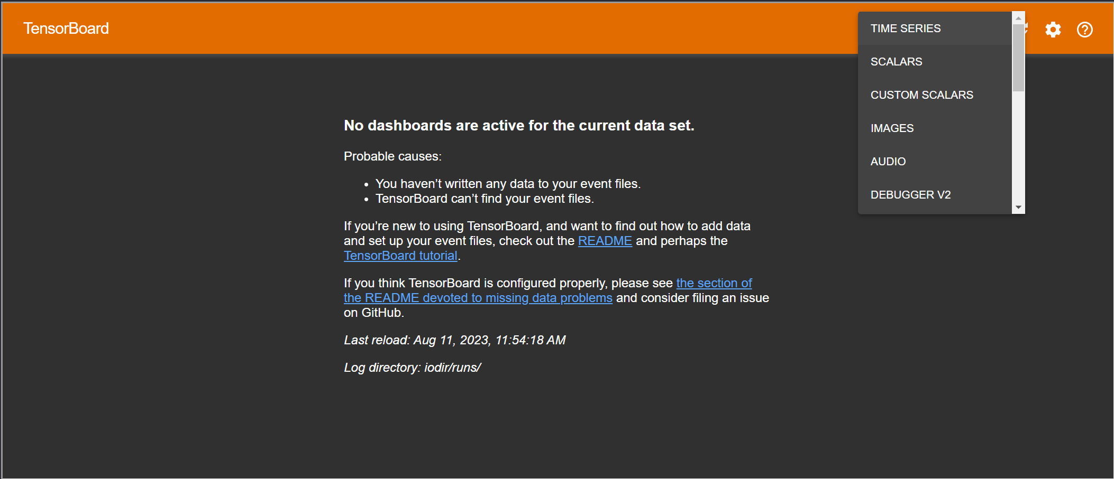

Cette dernière partie sert à visualiser comment le modèle s’entraine au fur et à mesure que l’on annote des images. Il y a plusieurs type de graphiques, le scalars étant le mieux ??